УТВЕРЖДАЮ
КГКП №5 «Шаттык»
заведующая дошкольной организацией
Сапабекова Г.Ж.

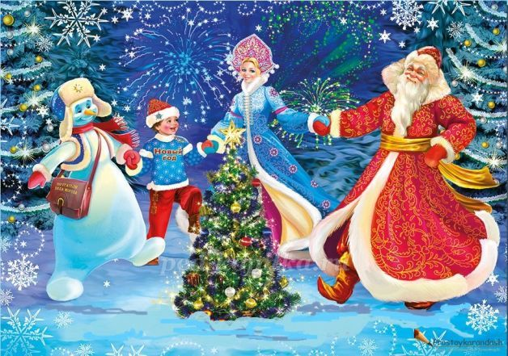

Сценарий новогоднего утренника
«Здравстуй, праздник Новый год!»
Старшая группа «Солнышко»
Воспитатели: Сарсенбай Р.К. Серикбай Г.Ө.

КЫЗЫЛОРДА 2021-2022 УЧЕБНЫЙ ГОД

Цель: создание радостного, праздничного настроения у детей.
Задачи: развивать эмоциональную отзывчивость детей, побудить к активному участию в празднике.

Воспитатель:
Много веков назад, зима была особым временем, временем волшебства и чудес. Каждый день был особенным, удивительным. Самым волшебным днем считался Новый год. Именно в эту ночь, оживали мечты, сбывались желания и наступало счастье.
Воспитатель: Так чего же мы сидим и ждем,
Предлагаю бал я начинать,
С вами вместе все сейчас споем,
А потом отправимся плясать!

♫ Песня

Дети водят хоровод
Хлопают в ладоши
Здравствуй, здравствуй Новый год
Ты такой хороший! Айшабиби

Кто в чудесный праздник верит ,
Открывайте шире двери
Новый год уже в пути
Хочет в гости к нам зайти.
Дед Мороз под нашу елку положил подарков горку.
Нет в мешке волшебном дна,
Хватит всем чудес сполна! Асылым

Загорелась наша елка
Светит каждая иголка
Будет елочка сверкать
Огоньками нам мигать Адия

Наша елка просто чудо
Не видали вы такой
Вся в хлопушках и игрушках
И сверкает мишурой Нурали

За окошком снег идет
Значит скоро Новый год
Дед Мороз уже в пути
Долго к нам ему идти
По заснежанным полям,
По сугробам , по лесам. Димаш

Ведущий: Дети, у нас праздник, а Дедушки Мороза нет, а давайте позовем Дедушку Мороза!

Дети: Дед мороз, Дед Мороз!

Дед мороз: Здравствуйте, мои дороги!
С Новым годом поздравляю,
Всем вам счастья, я желаю,
Здоровья крепкого, успехов в делах!
Пусть Новый год исполнит все ваши желания!

Звучит фоновая космическая музыка.

Нашествие пришельцев
Появляются 2 пришельца (инопланетянина), они тащат связанную Снегурочку
Она пытается вырваться: — А ну отпустите меня! Я Дедушке все расскажу, он вас заморозит.
Пришелец №1: — Ты полетишь на нашу планету!
Пришелец №2: — Мы будем тебя изучать! Мы хотим знать, почему ты такая холодная?
Дед Мороз: — Никуда я с вами не полечу, скоро Новый год, елка, дети ждут подарки.
Пришелец №1: — И мы хотим, чтобы и у нас был Новый год!
Пришелец №2: — Не волнуйся, мы немножко помучаем тебя и отпустим. К весне.
Снегурочка громко кричит: Дедушка, дедушка....
Пришелец №1: А, Дед мороз, давай его ловить...

Дед Мороз: Ох, сейчас я вас заморожу, ну-ка, отпустите мою внучку! Своим посохом хочет заморозить пришельцев, они бегают вокруг елки и убегают.
Ох, улетели эти пришельцы, хотели мою внучку с собой забрать.

Ведущий: Дедушка Мороз, мы рады вас видеть, сегодня праздник, а наша елочка еще не горит…
Дед Мороз: Посох мой кружись вертись, елочка скорей зажгись»

- А, вы дети вместе со мной повторите: Раз, два, три елочка гори!

Вот теперь порядок, ну-ка вместе в круг вставайте, песню дружно запевайте.

Песня хоровод

С новым годом, с Новым годом!
Здравствуй Дедушка Мороз
Он и леса мимоходом
Елку нам уже принес
На верхушке, выше веток
Загорелась как всегда
Самым ярким жарким светом
Серебристая звезда Роберт

Засверкай огнями елка
Нас на праздник позови
Все желания исполни
Все мечты осуществи Ерулан

Елочка, елочка
Вот она какая
Стройная, красивая
Яркая, большая София

Кто такой Дед Мороз
Знают все на свете
Каждый раз в Новый год
Он приходит к детям Андрей

Мы сегодня нарядились
Мы готовились трудились
Чтоб всем вместе танцевать
Что ж пора нам начинать
С Новым годом поздравляем
Всем вам счастья мы желаем
Будем петь мы, и играть, и у елки танцевать! Назым

Танец

Ведущий: Дети давайте поиграем.

Игра

Дед Мороз: Ох, что то жарко мне стало, я присяду отдохну.

Ведущий: Присядь, Дедушка мороз, а наши снежинки тебя остудят.

Танец снежинок

Золотым дождем сверкает
Наш уютный светлый зал,
Елка в гости приглашает,
Час для праздника настал!
Здравствуй, здравствуй ёлочка
В наряде золотом
Для тебя мы ёлочка
Песенку споём. Абильсеит

Это радостное чудо
С нетерпеньем ждали все
Звезды, шарики повсюду
Елка в праздничной красе! Багдаулет

Навестила елка
Детский сад сегодня
И проводит с нами
Праздник новогодний Ален

Старый год кончается
Хороший добрый год
Не будем мы печалиться –
Ведь новый к нам идет!
Лесом, полем, по дорожке
Зимний праздник к нам идёт,
Так давайте скажем дружно:
Здравствуй, здравствуй, Новый год! Даулетбай

Новый год к нам идет
Нас с собой позовет в сказочные дали
Пусть уносит прошлый год старые ошибки
Новый год всем раздает светлые улыбки Алиби

Танец

Ведущий: Белый снег уже в пути
Замело дорого
Новый год уже в пути
Ждать совсем немного
Много праздничных забот
И занятий разных
Потому что Новый год
Самый лучший праздник!

Песня «Маленький секрет»
Исполняют Кайратова Назым и Орынбасар Даулетбай

Ведущий:
Были песни, игры, пляски
Побывали все мы в сказке
Можно нам задать вопрос?
Где подарки Дед Мороз?

Дед Мороз: Ах, подарки? Сейчас, сейчас мои дорогие, вот достану из мешочка.

Дед Мороз вручает детям подарки.

